Отчёт по лабораторной работе №4
  - Основы информационной безопасности
Татьяна Александровна Пономарева
Содержание

1. Цель работы
Получение практических навыков работы в консоли с расширенными атрибутами файлов.

2. Задание
Определить расширенные атрибуты файла /home/guest/dir1/file1 от имени пользователя guest, установить на файл права 600, попытаться установить расширенный атрибут «a» от пользователя guest, зайти с правами администратора и установить атрибут «a» от имени суперпользователя, проверить правильность установки атрибута от пользователя guest, выполнить дозапись в файл слова «test» и прочитать его содержимое, попытаться удалить файл, стереть информацию (перезаписать), переименовать файл и изменить права командой chmod 000, снять расширенный атрибут «a» от имени суперпользователя, заменить атрибут «a» атрибутом «i», проверить возможность дозаписи.

3. Теоретическое введение
Дискреционное управление доступом в ОС Linux обеспечивает возможность управления доступом к данным самими пользователями операционной системы, также оно применяется к каждому субъекту (пользователю) и сущности (файлу, каталогу).
Механизм дискреционного управления доступом именованных субъектов к именованным сущностям обеспечивает создание для каждой пары субъект-сущность явного и недвусмысленного перечисления разрешенных типов доступа, формирующих правила разграничения доступа (ПРД).
На защищаемые именованные сущности при их создании автоматически устанавливаются базовые дискреционные ПРД в виде:
- идентификаторов пользователя-владельца (UID) и группы-владельца (GID), которые вправе распоряжаться доступом к данной сущности;
- прав доступа данных субъектов к созданной сущности.
Сущностями доступа являются:файлы,каталоги, соединения (сокеты), сетевые пакеты, механизмы IPC (разделяемая память, очереди сообщений и др.) [1].

4. Выполнение лабораторной работы
Определяем расширенные атрибуты файла /home/guest/dir1/file1 от имени пользователя guest, устанавливаем на файл права 600, пытаемся установить расширенный атрибут «a» от пользователя guest, что не удается сделать, т к нет прав (рис. 1).
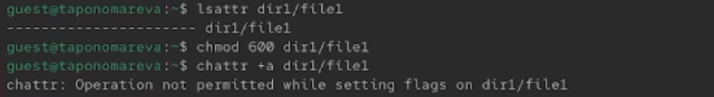
Рисунок 1: Просмотр расширенных атрибутов файла, установка прав, установка атрибута “а”
Заходим с правами администратора и устанавливаем атрибут «a» от имени суперпользователя, проверяем правильность установки атрибута от пользователя guest, выполняем дозапись в файл слова «test» и читаем его содержимое (рис. 2).
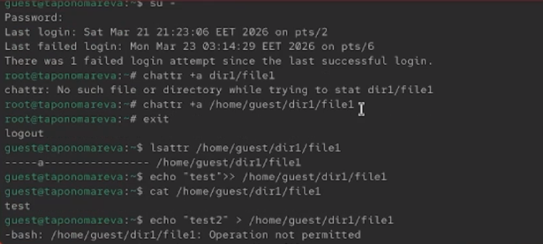
Рисунок 2: Установка атрибута “а” от имени суперпользователя
Пробуем удалить файл, стереть информацию (перезаписать), переименовать файл и изменить права командой chmod 000, снять расширенный атрибут «a» от имени суперпользователя (рис. 3).
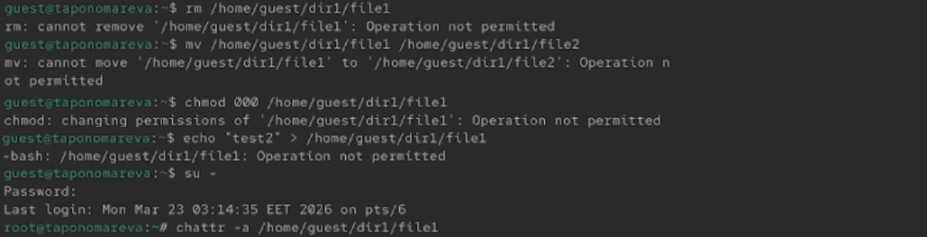
Рисунок 3: Работа с атрибутом “а”
Затем снимаем расширенный атрибут «a» от имени суперпользователя, делаем перезапись файла, заменяем атрибут «a» атрибутом «i», проверяем возможность дозаписи, что не получается сделать (рис. 4).
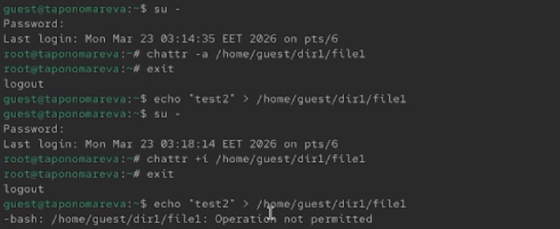
Рисунок 4: Работа с атрибутом “i”

5. Выводы
В ходе проведения лабораторной работы были получены навыки работы в консоли с расширенными атрибутами файлов.

Список литературы
1. НПО РусБИТех. Дискреционное управление доступом (DAC): Документация по системе защиты информации операционной системы специального назначения «Astra Linux Special Edition» [Электронный ресурс]. Москва: НПО РусБИТех. URL: https://docs.astralinux.ru/latest/szi/szi/dac/ (дата обращения: 23.03.2026).

